**Anwendungen – Sachaufgaben VI**

Die Klassenarbeit in der 6b ist folgendermaßen ausgefallen:

|  |  |  |  |  |  |  |  |
| --- | --- | --- | --- | --- | --- | --- | --- |
| **Jan** | **2** | **Doris** | **2** | **Sophia** | **1** | **Oleg** | **4** |
| **Dora** | **1** | **Jannis** | **3** | **Leon** | **1** | **Jonna** | **2** |
| **Emilia** | **5** | **Marvin** | **4** | **Joshua** | **4** | **Jan-Niklas** | **1** |
| **Niklas** | **1** | **Elsa** | **1** | **Marlon** | **4** | **Nina** | **2** |
| **Vanessa** | **1** | **Bonito** | **4** | **Klaus** | **4** | **Dana** | **1** |
| **Jana** | **2** | **Anna** | **6** | **Elisa** | **2** | **Marina** | **2** |
| **Jan** | **4** | **Lena** | **2** | **Josefa** | **4** | **Björn** | **2** |

a) Stelle eine **Häufigkeitstabelle** mit den zugehörigen absoluten und relativen Häufigkeiten als Bruch und als Prozent (gerundet auf volle Prozent)auf.

|  |  |  |  |  |  |  |
| --- | --- | --- | --- | --- | --- | --- |
| Note | 1 | 2 | 3 | 4 | 5 | 6 |
| Absolute Häufigkeit | **8** | **9** | **1** | **8** | **1** | **1** |
| Relative Häufigkeit | $$\frac{8}{28}$$ | $$\frac{9}{28}$$ | $$\frac{1}{28}$$ | $$\frac{8}{28}$$ | $$\frac{1}{28}$$ | $$\frac{1}{28}$$ |
| Relative Häufigkeit in % | **29 %** | **32 %** | **4 %** | **29 %** | **4 %** | **4 %** |

b) Berechne den Durchschnitt der erreichten Augenzahl.

**Durchschnitt: 2,57**

c) Gib den Median an.

**Median: 2**

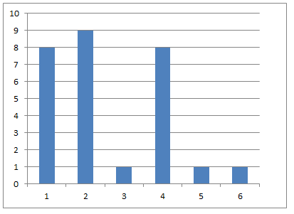d) Stelle ein

**Säulendiagramm** dar.